**ВСР 2.1**

**Что такое SingularityApp**

**SingularityApp** - это инструмент для управления личным временем, задачами, проектами, календарём, списками (checklists), напоминаниями и другими компонентами продуктивности. Ориентирован на “управление хаосом” - т.е. помощь справиться с большим числом задач, сроков, приоритетов.

Поддерживается множество платформ: Windows x64, MacOS, Linux, iOS, Android, веб-версия.

**Основные функции**

Вот что может делать SingularityApp, особенно в Windows и веб-версии:

| **Возможность** | **Описание** |
| --- | --- |
| **Синхронизация между устройствами** | Все изменения между устройствами (десктоп, мобильные, веб) синхронизируются. |
| **Календарь + задачи** | Можно видеть задачи в виде календаря, планировать задачи с учётом времени (начало-конец), назначать сроки. |
| **Повторяющиеся задачи** | Задачи, которые регулярно повторяются, могут быть настроены. |
| **Напоминания и уведомления** | Можно настроить, когда получать напоминания (день до, час до, или непосредственно перед). |
| **Проекты, подзадачи, вложенность** | Неограниченное вложение задач, проектов, тегов. |
| **Приоритеты, теги, фильтры** | Можно помечать задачи по важности, присваивать теги, фильтровать по ним, задавать цвет проектов. |
| **Фокус-режим, Pomodoro-таймер** | Есть режим фокуса, подсчёт времени методом Pomodoro. |
| **Трекинг привычек** | Встроенный трекер привычек. |
| **Добавление задач “из-вне”** | Через Telegram-бот, по e-mail, через быстрые виджеты. |
| **Печатные планы / бумажное планирование** | Можно печатать план на день, заполнять его “вручную”, а потом “сканировать” обратно / отмечать по приложению. |

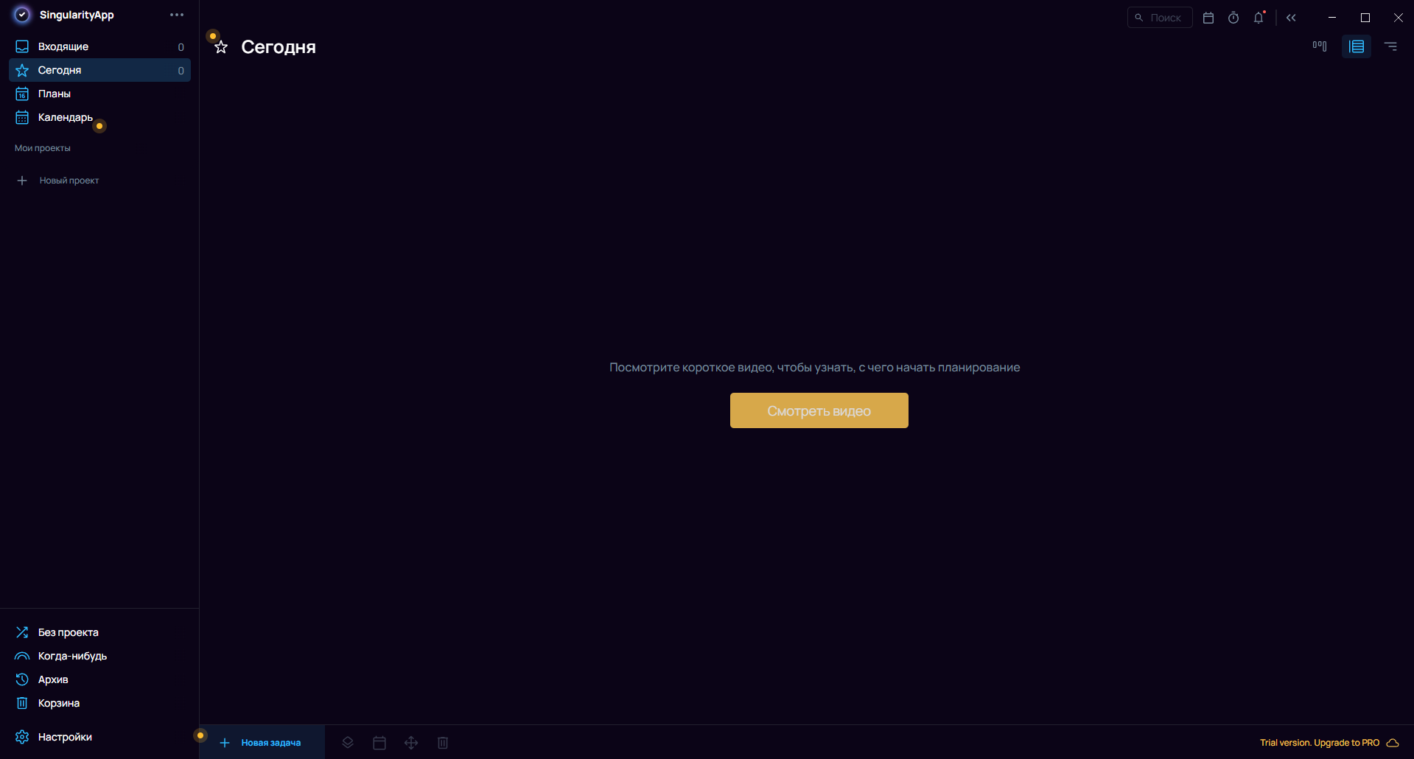

Рисунок 1 - Главная страница

Для начала создадим новый проект нажав на плюс

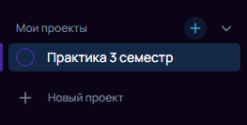

Рисунок 2 – Создание проекта

После нужно добавить новую задачу нажав на кнопку “новая задача”, нажав сочетание клавиш “CTRL + N” или нажав кнопку “SPACE”

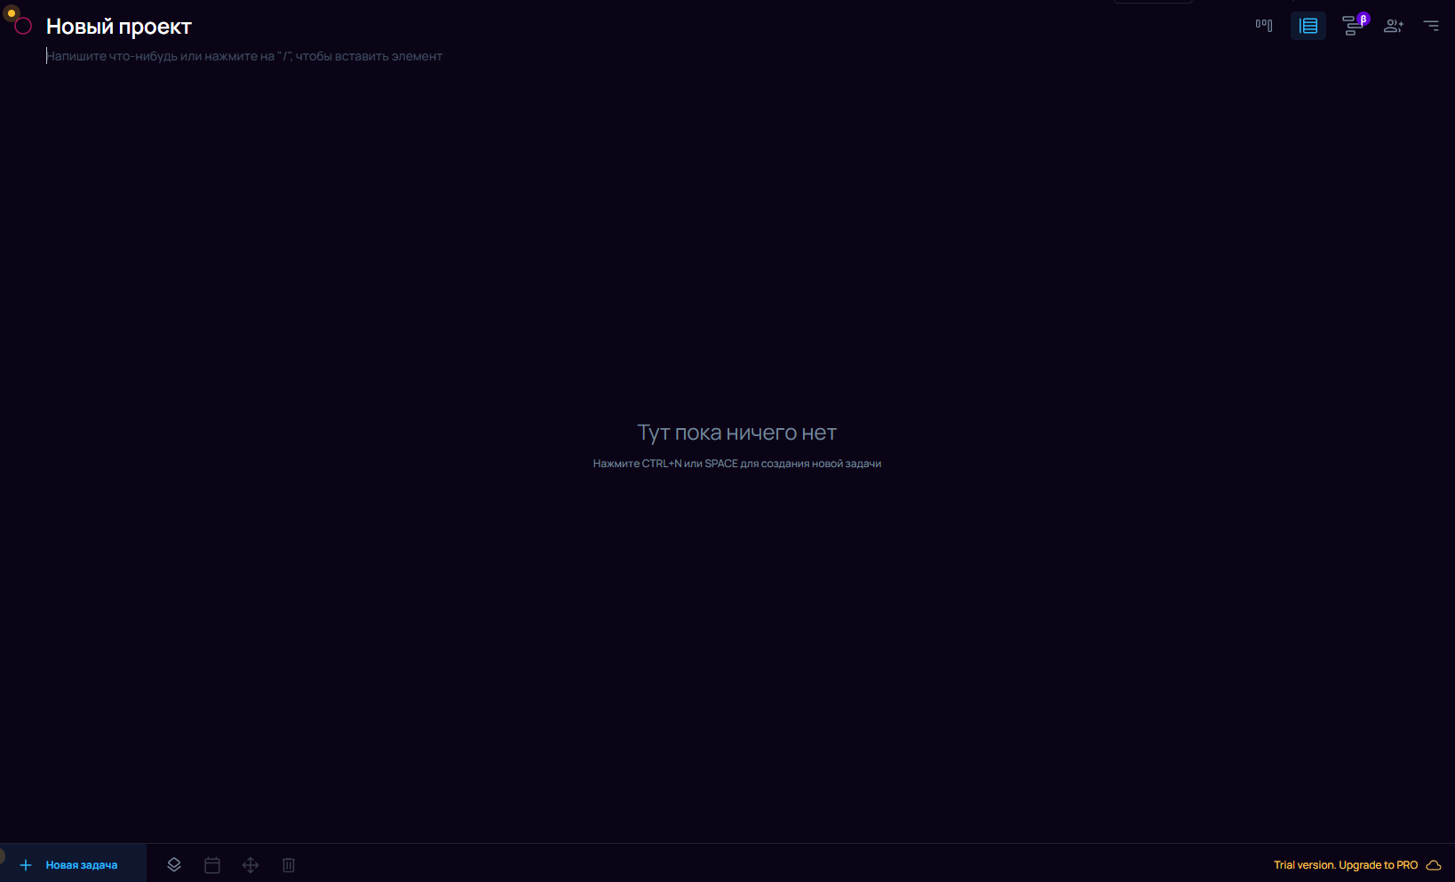

Рисунок 3 – Новый проект



Рисунок 4 – Новая задача

У задачи можно выбрать:

1. Дату

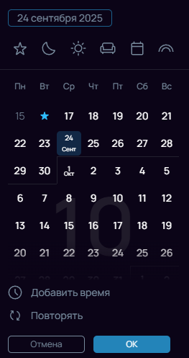

Рисунок 5 – Дата

1. Цикличность задачи

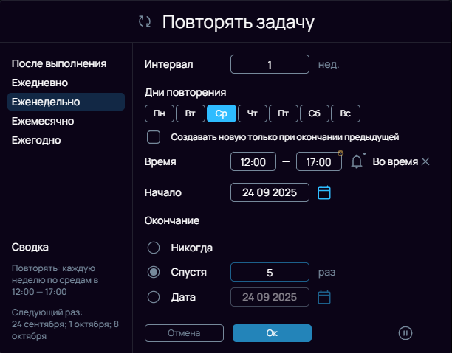

Рисунок 6 – Повторение задач

1. Помодоро - метод тайм-менеджмента, который помогает повысить продуктивность и сосредоточенность.

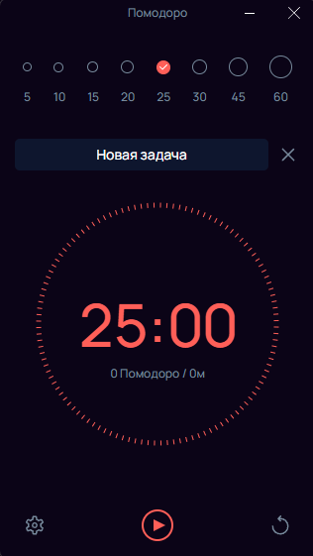

Рисунок 7 – Помодоро

1. Приоритет



Рисунок 8 – Выбор приоритета

1. Закрепление задачи



Рисунок 9 – Закрепление задачи

1. Крайний срок

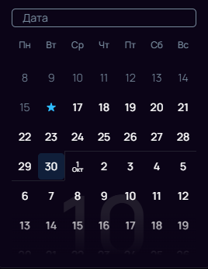

Рисунок 10 – Крайний срок

1. Добавление тегов для быстрого поиска задачи

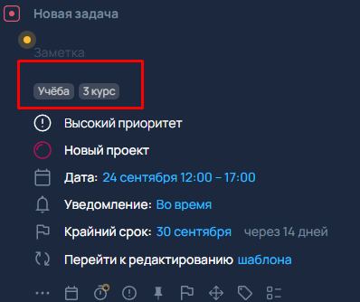

Рисунок 11 – Теги

1. Чек-лист

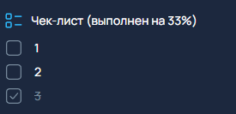

Рисунок 12 – Чек-лист

Я создал проект “Практика 3 семестр” и добавил по одной задаче практике (кроме ИСР 1.1).

К каждой задаче я добавил дату, крайний срок и разбил задачи на подзадачи в виде   
чек-листа.

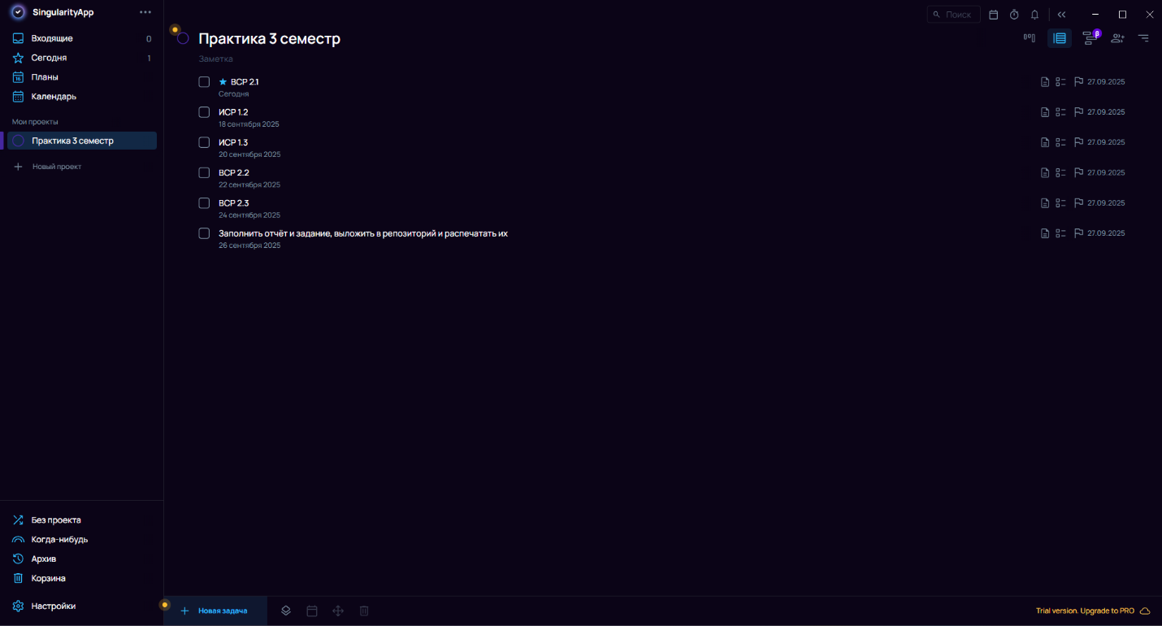

Рисунок 13 – Проект “Практика 3 семестр”

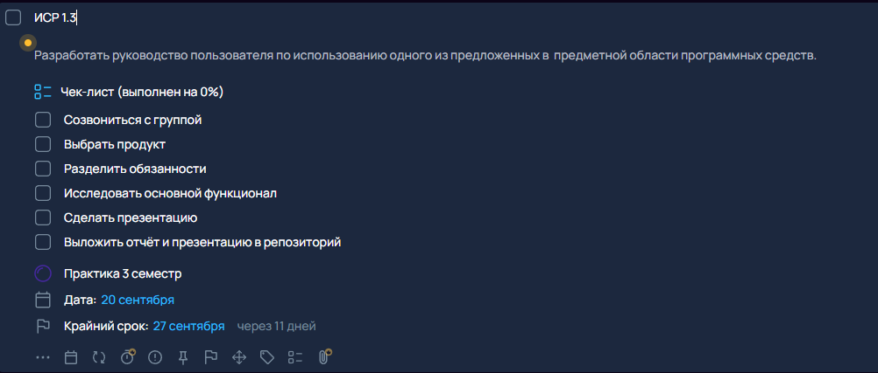

Рисунок 14 – Подзадачи для ИСР 1.3

**Плюсы**

1. Многофункциональность — множество инструментов “под капотом”: проекты, задачи, календарь, привычки, фильтры, напоминания и т.д. Это позволяет не распыляться между разными приложениями.
2. Гибкость — можно глубоко настроить вложенность, фильтры, цвета, визуальные темы.
3. Интеграция с календарём (Google) + возможности внешнего добавления задач — удобно, если ты уже пользуешься календарями.
4. Поддержка всех платформ — можно начать на Windows, продолжить на телефоне, веб, и всё синхронизируется.

**Минусы / ограничения**

1. Бесплатная версия имеет ограничения (число проектов, функций, устройств, возможностей фильтрации и т.д.). Если хочешь полную мощь, придётся платить.
2. Некоторые функции (например, duration задачи, расписание по времени) в PRO версии.
3. Может быть избыточным, если у тебя простые задачи / не нужно много уровней вложенности или сложных фильтров. Тогда интерфейс может казаться “шумным” или тяжёлым.
4. Зависимость от облачной синхронизации: если плохой интернет, могут быть задержки.
5. Возможны моменты, когда фичи менее интуитивны, чем в более “узконаправленных” задачниках (например, Todoist, TickTick и др.), особенно если привык к простой структуре.

Подводя итог, можно сказать, что платформа очень удобна и подходит как для работы и учёбы, так и для личной жизни.

**Список источников**

1. Task Duration. — Текст : электронный // singularity-app.com : [сайт]. — URL: https://singularity-app.com/blog/prodolzhitelnost-zadach/?utm_source=chatgpt.com (дата обращения: 16.09.2025).
2. Сингулярити планировщик задач: обзор и возможности. — Текст : электронный // sky.pro : [сайт]. — URL: https://sky.pro/wiki/lifestyle/singulyariti-planirovshik-zadach-obzor-i-vozmozhnosti/ (дата обращения: 16.09.2025).